**精神保健福祉瓦版ニュース**　Ｎｏ．２２４冬号

　202４.１2．27

**福島県精神保健福祉センター**

**TEL　024-535-3556　 ／ 　FAX　024-533-2408**

**こころの健康相談ダイヤル　0570-064-556**（全国統一ナビダイヤル）

**URL　http://www.pref.fukushima.lg.jp/sec/21840a/**



この「精神保健福祉瓦版ニュース」は、精神保健福祉についての情報及び関係機関等の活動内容などを紹介するため、年４回程度発行しています。

主な内容

❑ 【特集】 依存症相談拠点事業について　　　　　　　　　　　　　　　　　　　　　　　　　　　福島県障がい福祉課

❑【トピックス1】依存症家族向け支援　　　　　　　　　　　　　　　　　精神保健福祉センター依存症相談員

❑【トピックス2】アディクションフォーラム開催報告　　　　　　精神保健福祉センター依存症担当者

❑【コラム】　ダルクについて　　　　　　　　　　　　　　　　　　　　　　　　　　　　　　　　　磐梯ダルクリカバリーハウス

❑【センターからのお知らせ】　令和７年度事業計画（１～３月予定）

福島県障がい福祉課

依存症相談拠点事業について

【特集】

国は、ギャンブル等依存症対策を総合的かつ計画的に推進し、国民の健全な生活の確保を図るとともに、国民が安心して暮らすことができる社会の実現に寄与することを目的として、「ギャンブル等依存症対策基本法」（以下「基本法」という。）を制定し、平成３０年１０月に施行されました。さらに、同法に基づく「ギャンブル等依存症対策推進基本計画」（以下「基本計画」という。）が平成３１年４月に策定されました。

基本法において、都道府県は、当該都道府県の実情に即したギャンブル等依存症対策の推進に関する計画を策定するよう努めなければならないとされています。

　本県では、国の基本計画を踏まえ、ギャンブル等依存症対策を総合的かつ計画的に推進するため、福島県自殺対策推進協議会に「ギャンブル等依存症対策推進部会」を設置し、ギャンブル等依存症に関わる関係者の専門的知見を聞きながら、令和６年３月に本県の実情に即した「福島県ギャンブル等依存症対策推進計画」を策定しました。

本計画は、発症、進行、再発の各段階に応じた適切な対策を実施し、当事者及びその家族への支援を行うこと、ギャンブル等依存症に密接に関連する多重債務、貧困、虐待、自殺、犯罪等の関連施策と有機的な連携を図ること、医療や相談支援の体制整備において、アルコール健康障害や薬物依存症等関連施策との連携を図ることを基本理念としています。

本計画において、依存症相談拠点である精神保健福祉センターについては以下の取組を明記しておりますので、紹介いたします。

１予防教育・普及啓発

・年１回、「アディクション・フォーラム」を開催し、講演や当事者の体験談等を通じて、広く県民に対して依存症という病気やその回復についての理解、啓発に努めます。

・「精神保健瓦版ニュース」、「自殺対策メールマガジン」を発行し、県民や関係機関に対し、依存症の記事や関連する研修、イベントの案内等を提供することで啓発を図ります。

２相談、治療、回復のための支援体制の充実

・相談拠点である精神保健福祉センターはギャンブル等依存症の当事者及び家族等からの相談へ対応していきます。

・家族教室、ギャンブル障害回復トレーニングプログラム(ＳＡＴ－Ｇ)、精神科医による専門相談を実施し、当事者や家族の回復に向けた支援を行っていきます。

・毎月、自助グループのミーティング日程等を「アディクション伝言板」という形でホームページに掲載し、依存症問題に悩む当事者や家族に情報を提供します。

３連携協力体制の構築及び人材の育成、確保の推進

・「精神保健福祉関係職員研修（基礎研修、テーマ別研修）」にて、相談に携わる職員が、依存症についての理解及び当事者や家族への支援について学ぶ機会を提供します。

・「アディクション・スタッフミーティング」を開催し、研修を通じて依存症関連問題に携わる支援者の対応力向上を図るとともに、支援者自身も一人で抱え込むことがないよう、支援者同士の顔の見える関係作り、地域で支えるネットワーク作りを目指します。

最近のメディア報道もあり、ギャンブル依存症の認知や関心は高まっています。

今後は本計画に基づき、関係機関や団体と連携をしながら 、ギャンブル等依存症により不幸な状況に陥る人がなく、誰もが健康で安心して暮らすことのできる社会の実現を目指して参ります。

（保健技師　横山　智美）





【トピックス1】

依存症者の家族支援　　　　　　　　依存症相談員

　当センターでは、依存症についての相談を受けていますが、その中でも多いのが、家族からの相談です。家族は依存症者（本人）の身近にいて、本人の依存行動に振り回され、疲弊して相談に来ることがほとんどです。家族は本人の依存行動を何とかやめさせようとして、叱責、説得、借金のしりぬぐいなど、本人のためと思い、必死で対処します（イネイブリング）。しかしその結果、本人の依存行動や問題行動はおさまるどころかますますエスカレートしてしまうケースがほとんどです。そのような中で、家族は、不安や怒り、徒労感、絶望などに襲われ、心身ともに疲れ果ててしまいます。中には、うつ病などを発症してしまうこともあります。

当センターでは、薬物依存症とギャンブル依存症、ネット・ゲーム依存症の家族のための家族教室を開催しています。薬物依存症とギャンブル依存症の家族教室では「ＣＲＡＦＴ（クラフト）」というプログラムを取り入れて行っています。「ＣＲＡＦＴ」とは「Community Reinforcement And Family Training」（コミュニティ強化法と家族トレーニング）の略称で、アメリカでアルコール・薬物依存症者の家族のために開発されました。その後、アルコール、薬物だけでなく、ギャンブル問題でも効果があることが実証されています。ここで言う「コミュニティ」とは、本人を取り巻く環境のことで、「家族トレーニング」とは主にコミュニケーションのトレーニングです。

「ＣＲＡＦＴ」の特徴は次のようなものです。

　◆家族が自らのコミュニケーションを変えることで、対立を招かず本人を治療へつなげやすくなる

　◆家族が持っていない力を教え込むのではなく、「すでに持っているけれど効果的に使えていない力」が使えるようトレーニングする

　◆たとえ本人が治療につながらなくても、問題行動が減ったり、家族がもっと楽に暮らせる（感情・身体・対人関係面で）効果がある

**≪当センターの家族教室のテーマ（過去に実施したもの）≫**

６、イネイブリングをやめる

７、長期的な回復を支え、再発・再使用に備える

８、あなた自身の生活を豊かにする

1. 本人に治療をすすめる

１、問題に向き合う・問題行動の分析

２、依存症とは

３、暴力への対応

４、コミュニケーションを変える

５、望ましい行動を増やす

　ネット・ゲーム依存家族教室では、ペアレントトレーニングを中心に思春期の問題や境界線について取り上げ、親子関係を考える機会としています。

家族に対して支援をしていくということは、本人と家族両方の回復をバックアップしていくことにつながります。家族が本人の回復のための有効な支援者となるためにも、家族自身が、自分の生活を豊かにし、自分自身の人生を送っていけるようになることが大切になります。

【トピックス2】

アディクションフォーラム開催報告

精神保健福祉センター依存症担当者

令和6年10月22日（火）に「令和６年度アディクションフォーラム」を、郡山市中央公民館多目的ホールにて開催しました。県内各地（一般県民、市町村、医療機関、保健福祉事務所等県機関など）から124名の方にご参加いただきました。

　今回は、「アディクションからの回復―疾患の理解と回復に必要なこと」と題し、寿泉堂松南病院の金子春香先生にご講演いただき、磐梯ダルクの和太鼓演舞、体験発表（薬物依存症当事者・アルコール依存症当事者）を行っていただきました。

　講演では、寿泉堂松南病院での取り組みや依存症とはどんな病気なのか、支援者の対応のヒントなどわかりやすく講義いただき、依存症は人とのつながりによって回復していく病気であると再認識することができました。アンケートの中で「驚いた」「興味深かった」などの感想をいただいたラットパークの実験ついて後半のページで紹介させていただきたいと思います。

　また、磐梯ダルクの和太鼓演舞では力強い演奏で会場全体が熱気と感動で包まれました。

　体験発表では２名の当事者に発表をしていただき、回復までの道のり・これからの希望を聞くことができ当事者の生の声を聞く大変貴重な機会となりました。

　参加者から挙がった感想として「アディクションについて基礎を学べて良かった。本人の孤立化を防ぐことが大切だと分かった」「息のそろった力強い演奏に胸を打たれた。」「当事者の方々がどのように依存症から抜け出して自助グループにつながったのか聞くことができてよかった。」など、たくさんの感想をいただきました。

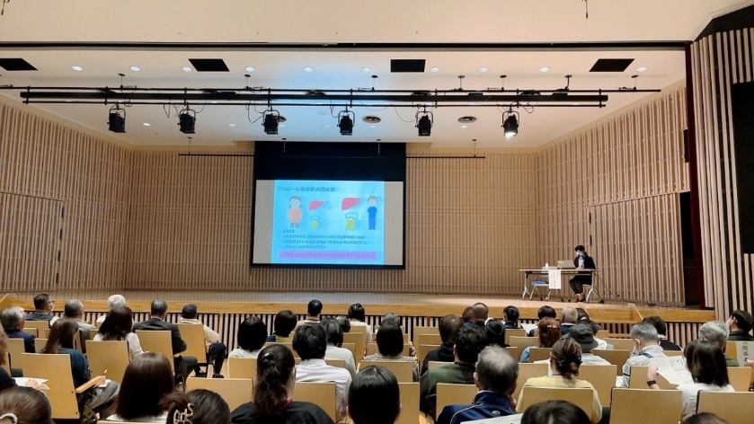

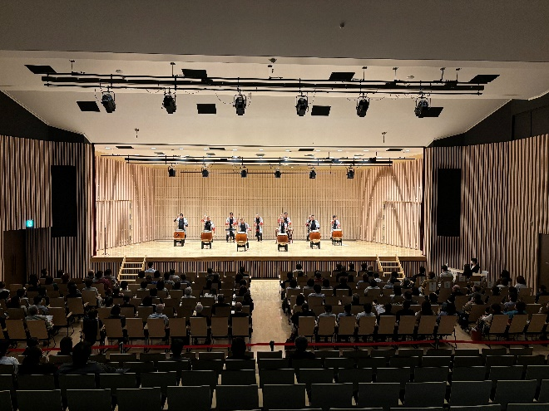

✿ラットパークの実験✿

　モルヒネ依存症のモデルラットを、一匹ずつ狭い檻の中に入れたグループと遊び遊具や餌も豊富で他のラットと交流できるラットパークのグループに分け、モルヒネ水と普通の水を用意して両グループに与えました。すると、檻に入っているラットはモルヒネ水を多く飲んでいるのに対し、ラットパークのグループは普通の水を多く飲んでいました。

　ここで、檻に入っていたラットをラットパークに移して様子を見たところ、モルヒネ水より普通の水を多く飲むようになりました。



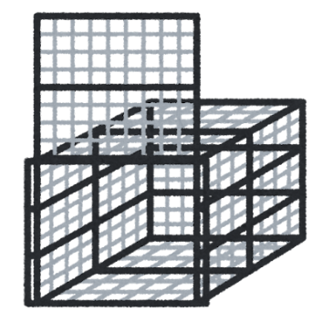





増

減



**モルヒネ水**

**普通の水**

このことから言えるのは、依存症とは「薬物自体が持つ、毒性・依存性によるものではなく、「檻」の中という「孤独」で「窮屈かつ不自由」な環境が関係しているのではないか」ということです。

今回のアディクションフォーラムを通して、「依存症は誰にでもなりうる病気ではあるが、人に癒やされて人とつながることで回復につながる」ということが皆さんに伝わっていたら幸いです。





【コラム】

ダルクについて

磐梯ダルクリカバリーハウス

磐梯ダルクリカバリーハウスは、会津北部地域の北塩原村にあり、薬物・アルコール等の依存症からの回復するためのプログラムを実践している民間の依存症回復支援施設です。

施設では、同じ悩みを持つ仲間とのミーティングのほか、スポーツや畑作業、ボランティア活動など「薬物を使わないでたのしむこと」をプログラムに取り入れ、依存症からの回復を目指し30代～70代までの男性25名が入寮し共同生活を行っています。

ダルクでの１日は、午前中のダルクミーティング（グループセラピー）に始まり、午後はレクリエーションとしてスポーツや畑作業・温泉・映画鑑賞などの他ボランティア活動を行い、夜は県内で行われている自助グループ（NA）のミーティングに参加しています。もちろん必要に応じて医療機関の受診も行い、毎日休みなくプログラムを繰り返すことにより、規則正しい生活を送り、心身ともに回復を目指します。

私自身、磐梯ダルクに入寮した当初は、仲間たちを仲間として受け入れることが出来ず、“自分はこの人たちとは違うんだ！”“自分はこんな所には居られない”などと、とにかく仲間との“違い探し”ばかりして過ごしていましたが、毎日行われるミーティングの中で徐々に仲間との共通点を見出し、共感する自分に変わり始めました。いままで歩んできた人生や経験は一人一人違いますが、依存症に共通する悩みや経験は共感するものがあり、それを感じた時から仲間を受け入れられるようになれた自分がいます。

ダルクでは依存症本人の回復支援のほかにも

　・本人や家族の相談、家族会への参加

　・行政や学校、地域団体等での薬物乱用防止に関する講演活動

　・矯正施設、保護観察所、精神保健福祉センター等との連携、講師派遣など

を行っており、このような活動を通して、心や身体の回復が続いている仲間は、次に繋がる新しい仲間をサポートし、自分の回復を次の仲間に受け渡しながら共に回復を目指し生活をしています。

　今後とも皆様のご理解とご支援をいただきたくお願いいたします。

（磐梯ダルクリカバリーハウス責任者　おの）



精神保健福祉センター令和７年１月～３月事業計画

|  |  |
| --- | --- |
| 項　　目 | 内　　容 |
| 特定相談 | 日時：１/23（木）2/13（木）２/27（木）3/13（木）開催予定  内容：思春期における心の健康（対人関係の悩み・不登校など）  アディクション等に関する精神科医による相談　完全予約制 |
| テーマ別研修会 | 【第１回】  内容：依存症支援―動機付け面接を中心に  日時：令和７年１月２４日（金）１３：３０～１５：３０  講師：福島学院大学　北本明日香　氏  開催場所：福島県青少年会館（※対面研修）  【第２回】  内容： 依存症の家族支援―CRAFTを中心に  日時： 令和７年２月１０日（月）１３：３０～１６：００  講師： 一般社団法人そわか　代表理事　齋藤健輔　氏  開催場所： 県北保健福祉事務所　２階大会議室（※対面研修）  【第３回】  内容： 市販薬・処方薬依存について（仮題）  日時： 令和７年２月２１日（金）　１３：３０～１５：３０  講師： さいがた医療センター　心理療法士　大越拓郎　氏  開催場所： ZOOM研修 |
| ピアサポーター活動支援研修会 | 内容：ピアサポーター研修  日時、場所：未定 |
| 依存症専門相談 | 日時：精神科医相談：1/１5（水）２/19（水）３/１9（水）13:０0～  専門相談員：１/9（木）２/13（木）13:０0～  内容：薬物等の乱用・依存に関する相談（本人・家族等） |
| 薬物家族教室 | 日時：1/9（木）２/13（木）１３：３０～15:30  内容：薬物問題等を抱えている家族の教室（ＣＲＡＦＴ） |
| 薬物等依存回復プログラムSMARPP | 日時：1/9(木)2/13（木）１０：００～１１：３０  内容：本人向け回復プログラム |
| ギャンブル  回復プログラム  （ＳＡＴ－Ｇ、ライト） | 日時：１/１4（火）2/18（火）13：30～１５：３０  当センターでの事前面接が必要  内容：本人対象のギャンブル依存からの回復プログラム |
| ギャンブル家族  ミーティング | 日時：１/１6（木）、2/20（木）13:30～15：30  内容：家族のための教室とミーティング（ＣＲＡＦＴ） |
| ネット・ゲーム依存家族ミーティング | 日時：１/２1(火）、2/25（火）13:30～15：30  内容：家族のための教室とミーティング（ＣＲＡＦＴ） |
| アディクション  スタッフミーティング | 目的：依存症対応に関わる機関のスタッフの情報交換の場  日時：令和７年２月4日（火）１３：３０～１５：３０  場所：郡山市総合福祉センター  内容：講義、体験発表など |
| アディクション  伝言板 | 依存症自助グループや行政が開催する事業などの情報提供  月１回発行 |
| 自殺対策 | 内容：第2回市町村自殺対策主管課長及び担当者会議・研修会  日時：令和7年1月14日（火）13：30～  対象：市町村自殺対策主管課長及び自殺対策担当者、保健福祉事務所職員、その他関係する行政職員　等  開催方法：オンライン |
| 自殺対策 | 内容：令和6年度自死遺族等支援者研修（仮）  日時：未定  対象：未定  開催方法：未定 |
| 自殺対策  ＪＪメルマガ | 支援者向けメールマガジン　年数回発行 |

＊詳細はお問い合わせください。　　連絡先　☎０２４－５３５－３５５６＊